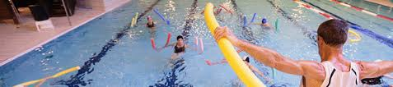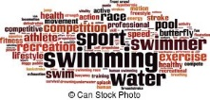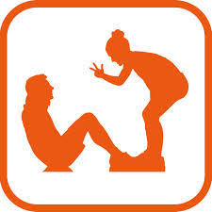 

Domaine d’intervention

Le titulaire de la mention complémentaire AGSS exerce des emplois d’animation d’activités dans des structures publiques ou privées, d’administration et de gestion de projets ou d’organisation relatifs au secteur économique du sport. Le titulaire de la mention complémentaire est responsable de son action sur le plan technique et organisationnel (conduite de projet) et agit sous l’autorité de son responsable hiérarchique sur le plan pédagogique. La logique de ces emplois s’inscrit dans le travail collectif et partenarial.

Activités professionnelles

L’obtention de cette mention complémentaire permet de capitaliser les unités 1 et 2 du Brevet Professionnel de la Jeunesse, de l’Education populaire et du Sport (BP JEPS) mention “activités aquatiques de la natation” ou “activités physiques pour tous”.

C’est un premier palier vers l’obtention du BPJEPS “éducateur sportif” ou du Maître-Nageur Sauveteur (MNS).

Le titulaire de la mention complémentaire AGSS intervient seul ou en équipe. Il est capable de prendre en charge des pratiquants et d’intervenir en sécurité. En cohérence avec la structure, il construit son projet pédagogique, il prépare, organise et rend compte de son action d’animation.

Il travaille dans des collectivités locales, des associations et structures promouvant les activités physiques ou sportives.

Durée et Formation

* 1 an en alternance Entreprise / Formation (18 semaines/an)
* Formation au BNSSA (pré requis au MNS)
* 400 heures de formation.

Cette mention complémentaire AGSS permet d'avoir une expérience professionnelle à la fin de la formation et de se démarquer sur le marché du travail.

Compétences requises

Accessible en priorité aux personnes ayant un bac professionnel dans les spécialités relatives à la gestion administration, la vente, l’accueil, le commerce, les métiers de la sécurité et aux services de proximité et vie locale.

**Aimer organiser, savoir communiquer à l’oral et à l’écrit.**

Il faut que vous ayez un minimum de sens organisationnel même si cela peut s’acquérir avec le travail et l’expérience. Vous devrez communiquer régulièrement que ce soit avec vos collaborateurs ou bien avec les partenaires de l'entreprise.

**Avoir des compétences sportives en natation et en endurance** (test de 800m et test de Luc Léger). Entretien oral et écrit.

## <http://etab.ac-poitiers.fr/lp-ruffec>

**ANIMATION – GESTION D E PROJETS DANS LE SECTEUR SPORTIF**

**MC**